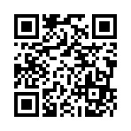Памятка для нового сотрудника от IT отдела

QR-код инструкции IT отдела (<https://helpdesk.as-ms.ru/help/ru>)

Первый вход в компьютер

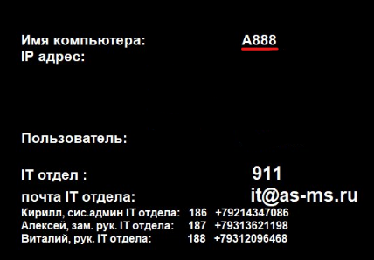Логин и пароль предоставляется вашему руководителю после заявки от него.

Слева внизу нажимаем **“Другой пользователь”** и вводим ваш логин и пароль.

Справа внизу на экране отображается таблица с данными вашего компьютера.

Это нужно для тех. поддержки.

В основном используется **имя компьютера** для удаленного подключения для

решения вашей проблемы.

Общий диск “Public”

Папка автоматически монтируется в компьютер . Если пройти по пути



Данный общий диск содержит все отделы компании при создании пользователя выдаются права по его должности и отделу. Для дополнительного доступа нужно писать письмо на [it@as-ms.ru](mailto:it@as-ms.ru) с указание полного пути папки в которую вы хотите попасть , а также в копии письма должен быть ваш руководитель который должен подтвердить что доступ согласован .В данной папке создаются резервные копии файлов . Поэтому все важные файлы лучше всего хранить здесь, в папке вашего отдела.

Рабочие ярлыки

**X:\IT\рабочие_ярлыки**

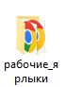

Вы можете найти ярлыки, облегчающие вам доступ к ресурсам и также там есть формы для заявок.

WIFI

Вся территория покрыта корпоративной WiFi сетью.

[ asms-guest ] (можно узнать в IT отделе) – Wifi сеть для гостей с **ограничением** по скорости, и доступу к ресурсам компании.

[ asms-grando ] – Wifi **для сотрудников** авторизация в Wifi по вашему логину и паролю также как на ПК.

СТРОГО ЗАПРЕЩАЕТСЯ ПЕРЕДАВАТЬ СВОЙ ЛОГИН И ПАРОЛЬ ДРУГИМ СОТРУДНИКАМ!

Контакты

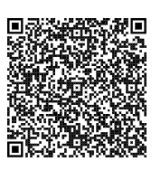Телефон тех. поддержки : внутренний номер 911

Почта : [it@as-ms.ru](mailto:it@as-ms.ru)

Кирилл +7921 434 70 86

Алексей +7931 362 11 98

Виталий +7931 209 64 68 **QR-код контакт IT-отдела**

Программа 1С

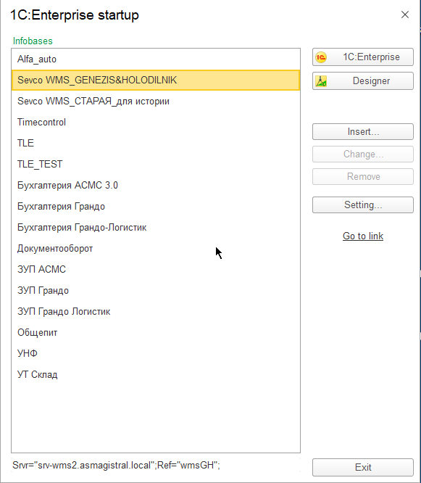

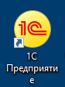

Для доступа к Базе 1С или проблемами с правами нужно писать письмо на почту **help1c@as-ms.ru**

**В случае каких-либо проблем с 1С (выдает ошибку при входе)**

1. Перезагрузите ПК
2. Запустите ярлык в папке рабочие ярлыки “Очистка кэша 1С”. Данный ярлык закроет 1С и очистит временные файлы.

Если после этих действий программа все равно выдает ошибку позвоните в тех. поддержку по номеру 911.

Удаленный доступ из дома для работы

Для этого нужно запросить доступ письмом в свободной форме на [it@as-ms.ru](mailto:it@as-ms.ru) . Ваш руководитель отдела должен быть в копии и удаленный доступ согласован.

В ответ вы получите письмо от ящика [support@grando.pro](mailto:support@grando.pro) с файлами для удаленного доступа и инструкциями для подключения.

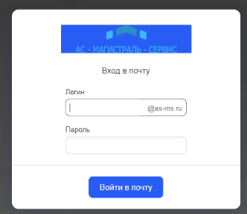Вход в почту

Для входа с мобильных устройств используйте приложение “Почта Mail.ru”.

Вход осуществляется через сайт **https://biz.mail.ru**

Важно чтобы был указан домен @grando.pro @as-ms.ru

Использование принтеров

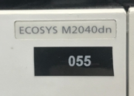На каждом принтере есть этикетка с его трехзначным номером  **055.**

Чтобы добавить принтер нужно пройти в папку Public/IT/рабочие_ярлыки/Принтеры(X://IT/рабочие_ярлыки/Принтеры)

Нажать на ваш принтер правой кнопкой мыши и выбрать подключить. После завершения установки принтер будет доступен для печати.

